**2012年暑假哥伦比亚大学语言文化项目介绍**

哥伦比亚大学是美国的常春藤院校之一，是很多中国学生梦寐以求的求学殿堂。为了给中国学生提供更多的赴海外一流大学学习的机会，SAF国际项目中国办公室将于2012年暑假推出哥伦比亚大学语言文化学习项目（Language and culture program 简称LCP项目）。在为期四周的英语学习过程中，我们的同学将和来自世界其他国家的众多国际学生一起，体验哥大优质的教育水平并一领世界顶尖名校的风采。

1. **项目概要**

|  |  |
| --- | --- |
| **目标大学** | 美国哥伦比亚大学 |
| **项目长度** | 4周（英语语言学习+文化体验） |
| **项目时间** | 2012年7月9日-8月3日（2012年7月8日抵美，8月4日返回） |
| **学生要求** | SAF会员大学学生年满18周岁，大一、大二学生优先 |
| **报名截止日期** | 4月1日（建议有意向的同学尽早办理护照） |

1. **项目内容**
2. **语言课程**

哥伦比亚大学为学生精心设计了语言学习，帮助学生提高语法和发音的准确性，并全面发展学生的听、说、读、写能力。在整个课程中，老师将模拟日常生活，着重于介绍美国社会及其风俗，并对全球的各种问题进行探讨。在哥伦比亚大学学习期间，学生将每周进行至少15小时的语言学习。学生具体的课程安排，将根据具体所在班级的不同而不同。

哥伦比亚大学的语言学习有不同程度的课程，可以满足不同英语水平能力学生的要求。学生在递交SAF-哥伦比亚大学语言文化项目申请材料之后，哥伦比亚大学会要求学生进行一次网上英语水平测试，根据该测试成绩，同学们将被划分为10个不同的等级，从而最大程度的为学生安排适合于他们英语水平的课程。 课程开始后的第一周，如果学生实际英语水平与所在班级级别不匹配，还可以要求重新调整班级。

哥大的英语语言学习全部采取小班授课，每个班级12名左右同学，配有2个教学老师和一个level leader，level leader具体负责各种学生事务以及学生班级的调整。通常来讲，初中级课程偏重于提高学生的口语、听力、阅读水平，高级课程更偏重于阅读和写作能力的培养。哥大英语语言学习的教学方式灵活多样，除常规的课堂教学外，还包括电影赏析、语音实验室教学、戏剧欣赏、参观博物馆、参加各种球赛、听音乐会、看表演、郊游、聚餐以及参加各种丰富多彩的社会活动。同学们在提高英语水平的同时，也有机会在老师的带领下深入的体验和了解美国的风土人情和文化。

1. **文化和旅游活动**

除课堂上老师组织的各种社会活动外，领队老师也会在周末组织同学们在纽约当地进行各种旅游参观活动，学生可自愿参加。

1. **访问参观活动（可选）**

为了开阔同学们的眼界，最大程度的利用本次项目时间了解美国社会、文化、大学，SAF可以协助安排去美国首都华盛顿的访问参观。届时可以访问SAF会员大学美利坚大学，美利坚大学也会有工作人员负责接待并向同学们介绍美利坚大学的交流学习情况，让同学们可以对美国的高校有更多的认识和了解。期间可以安排学生住在美利坚大学的宿舍里，使同学们能够最大程度的体验美国大学的生活。（除参观华盛顿外，SAF还可以协助安排去费城、波士顿等城市的访问参观。访问参观活动为可选部分，具体情况可以由各会员大学和SAF协商决定）

1. **结业及成绩评定**

项目结束后，学生将获得由哥伦比亚大学颁发的结业证书。归国六周后，学生还可以自己去哥大网站上索取成绩单。

1. **住宿安排**

项目期间学生将住在哥大的宿舍里面，住宿都是标准的双人间，每个宿舍内配有床、衣柜、书桌、空调、有线网络，每一楼层都设有浴室、厨房，浴室24小时供应热水，厨房里配有冰箱、微波炉、天然气等设施，所有设施均为公用。宿舍严格按照哥大的相关政策进行统一管理，每个宿舍楼下都有工作人员，进入宿舍楼需要出示学生ID卡，刷卡方可进入，从而最大程度的确保学生的人身和财产安全。

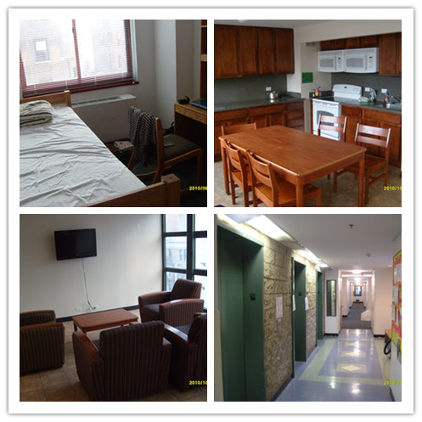

1. **SAF提供的服务**
2. 接机安排：抵达纽约时，SAF将安排从机场到哥伦比亚大学宿舍的地面交通。项目结束后，也将由SAF安排交通将学生送至机场。
3. 国际国内航班：SAF海外学习基金会将统一安排项目期间国际段航班机票。机票费用不包含在项目费用中。SAF将统一为学生定团体机票，学生直接把机票费用交至SAF指定帐户。
4. 旅行和事故保险：SAF将为学生统一安排保险相关事宜，费用包含在项目费用中。
5. 赴美签证：参加SAF哥伦比亚大学语言文化学习项目的学生将申请学生签证（F-1）。SAF老师将指导学生准备申请材料，并陪同学生前往大使馆面签。申请签证费用不包含在项目费用中。（SAF各类项目均已在英美使领馆备案，签证申请有保障）
6. 行前指导：SAF将提供完善而细致的行前指导，从而使同学在赴美之前了解在美国当地的学习生活，以便学生提前做好相关准备工作。
7. 其他服务：SAF项目带队老师将协助同学们办理住宿、组织学生参加新生培训、协助同学们解决项目期间可能遇到的各种问题。
8. **费用说明**

SAF以海外学习基金会的NPO非营利机构性质为保证，以促进高校国际化的公益事业为使命，以学生低价享受优质服务为原则，SAF在组织该项目时，只收取服务成本价。具体项目费用如下（以下领队费用分摊是以每团16人数计算）：

|  |  |
| --- | --- |
| **SAF- 哥伦比亚大学语言文化项目费用 合计：USD4596**  **（折合人民币28954.8元以6.3汇率计算，实际费用以汇款当日汇率为准）** | |
| **其中包含：**项目协调、管理和评鉴、教学、住宿费1、往返机场接机服务以及24小时应急保险。 | |
| **机票部分参考费用 合计：** | **RMB14000** |
| **其中包含：**国际往返机票2 | |

（非可预见费用由申请者自行承担。）

注：

1. 学生将住在哥大宿舍，宿舍是标准双人间，配有空调、床、桌椅、衣柜、书架等。
2. SAF国际项目中国办公室将为学生统一安排团体票。机票价格将以预订当时确定价格为准，学生根据实际费用交纳机票费用。
3. 学生自备费用：
4. 赴美签证费140美元
5. 根据哥伦比亚大学要求，参加语言文化项目学生将申请学生签证（F-1签证）。 根据美领馆签证规定，申请F-1学生签证所需费用为200美元SEVIS费用。SAF海外学习基金会届时将指导学生进行申请材料的准备，并陪同学生赴美领馆进行面签。
6. 个人生活费（包括餐费、交通费、电话费、零花钱）预计200美元/周
7. 其它个人费用

**注：费用相关条例**

1. SAF需在4月10日前将确定参加该项目人数报给CU，并支付项目申请费。
2. 学生在递交申请材料时需一次性缴纳项目费用，递交申请材料后如退出项目，申请费150美元、住宿申请费50美元以及机票订金2000-3000元（具体定金数额视航空公司不同而不同）人民币将不予退还。同时，哥伦比亚大学住宿将扣留20%住宿保证金，缴纳项目费用后如退出项目，该保证金共计237.6美元将不予退还。
3. SAF项目报名费100美元需在申请项目时缴纳，并不予退还。
4. 如果学生由于严重疾病不能参加项目，SAF将扣除报名费100美元、哥大申请费150美元、住宿申请费50美元、住宿保证金237.6美元及机票定金2000-3000元，返还剩余的费用。如果机票定金尚未发生，机票定金也将全额返还给学生。
5. 如果学生申请签证不成功，SAF将扣除报名费100美元、哥大申请费150美元及机票定金2000-3000元，返还剩余的费用。如果机票定金尚未发生，机票定金也将全额返还给学生。哥大住宿保证金237.6美元将由SAF承担。
6. 机票费用：团体机票一旦确定，将无法改签和退款。因此缴纳机票部分费用后如退出项目（不管任何原因），根据航空公司规定，机票部分费用均无法退还。
7. **联系方式**

SAF国际项目中国办公室

联系人：李伟华

电话：010-5880 3886 / 18600608561

Email：[trina.li@studyabroadfoundation.org](mailto:trina.li@studyabroadfoundation.org)

地址：北京市海淀区新街口外大街19号京师大厦9511室

**附录1：背景信息**

**哥伦比亚大学**

哥伦比亚大学创立于1754年，当时以国王学院为名，是一所历史悠久的学术殿堂。隶属 "常春藤联盟(Ivy League)"八大名校之一，与耶鲁(Yale)、哈佛(Harvard)、普林斯顿(Princeton)、康乃尔(Cornell)、布朗(Brown)、达特茅斯(Dartmouth)及宾州(Pennsylvania)大学并列美国最具领导性的学术单位。虽是常春藤盟校中校园面积最小的学校，然而紧邻纽约市，拥有便利的生活机能。

哥伦比亚大学由三个本科生院和十三个研究生院构成。现有教授三千多人，学生两万余人，校友25万人遍布世界150多个国家。学校每年经费预算约20亿美元，图书馆藏书870万册。哥伦比亚学院是美国最早进行通才教育的本科生院，至今仍保持着美国大学中最严格的核心课程。它的研究生院更是以卓越的学术成就而闻名。至2007年，哥伦比亚的校友和教授中一共有87人获得过诺贝尔奖。此外，学校的教育学、医学、法学、商学和新闻学院都名列前茅。其新闻学院颁发的普利策奖是美国文学和新闻界的最高荣誉。其教育学院是全世界最大、课程设置最全面的教育学院之一。

**哥伦比亚大学美国语言课程（ALP）**

哥伦比亚大学美国语言课程（ALP）成立于1911年。是美国历史最悠久的英语为第二语言课程之一。其宗旨是为哥伦比亚大学学位课程的全日制语言学生和留学生提供高质量的语言课程以及其它学术支持。ALP 促进了哥伦比亚大学的国际化，为那些想提高英语技能的学生提供顺序精心调整的综合课程，包括学生、商务人士和职业人士。

美国语言课程提供的所有强化英语语言课程，都是在纽约市中心的哥伦比亚大学校园中进行的。不管您的目标是上美国的大学，还是在美国获得职业上的成功，我们的强化课程都可极大地改善您英语书写和口语的熟练程度。美国语言课程可提供独特的教育和文化体验。

**纽约**

纽约是个充满活力、时尚气氛的国际都市，也是民族混合的小地球村，聚集各国民族文化。无奇不有的纽约，处处蕴藏惊艳。纽约市的5个区各有特色，创造独特诱人的迷人风采，长久以来不择细流的纽约让丰富多元的民族文化交流迸发出璀璨的光芒。一定不能错过帝国大厦、到格林威治村享受一顿异国美食，或到SOHO区来一趟艺术盛宴，漫步欣赏东村街上城市花园、美术馆，或到异国风味浓厚的精品店寻宝。

无论是在百老汇上演的阿伊达或无线电城踢踏舞团(Rockettes at [Radio City Music Hall](http://www.radiocity.com/eventcalendar/home))的表演，总是觉得时间不够用，无法欣赏所有精彩的文艺表演。数不尽的美食餐厅随时提供精致佳肴，满足每个人的味蕾。也别忘利用下午时光前往纽约现代美术馆([The Museum of Modern Art](http://www.moma.org/))欣赏毕加索的经典作品，到中央公园散步享受休闲时光，到巴尼百貨(Barney's)满足购物欲望或参加自由女神像之旅，纽约就是有太多值得去做的。

**附录2：学生感言**

**相约常青藤，学习在哥大**

**——记2011年暑假赴哥伦比亚大学的快乐求学之旅**

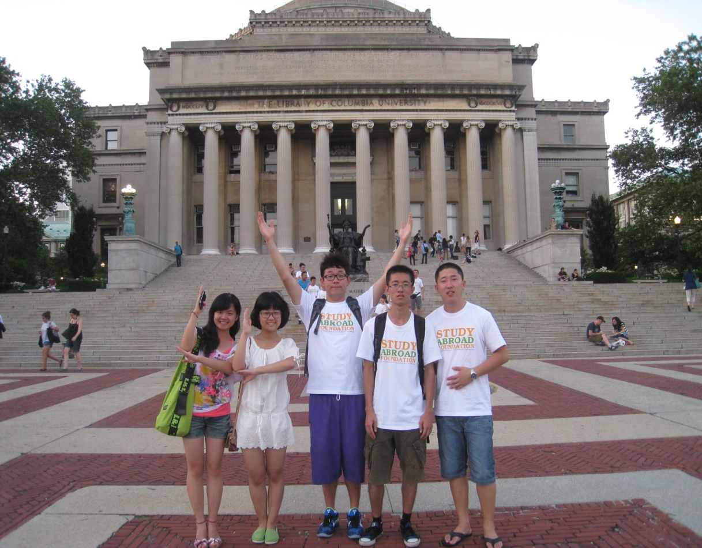

**116th Street and Broadway, New York, Columbia University.**

从未想过，2011年的这个盛夏，我竟飘到了地球的另半边——美国纽约，哥伦比亚大学。

一所名校，一次求学之旅，一段对于西方文化的思考与感悟。

**◎ 纽约印象：包罗万象，凝集各方文化的深邃精华**

他们助人为乐，乐观面对生活；他们积极阳光，享受浪漫与情调。

在纽约，有着这样的市民，只要你站在地铁站的地图前凝视几分钟，便马上会有人过来问你需不需要帮忙；在纽约，有着这样的售货员，他们会不厌其烦地为你阐述着salmon和bass的味道有什么不同，亦或是买了明信片后要怎么寄回祖国；在纽约，也有着这样的路人，当看到你一个人拿着相机走走拍拍时，他们会微笑地走过来和你说：我来帮你照几张相吧；在纽约，还有着专门划分出自行车道和跑步道的公路，有着随处可见的篮球场、棒球场、滑板场；除了贯穿整个城市的Central Park外，这里还有大大小小的各种公园，更有公园中草坪上席地而聚的一群群家人朋友们。

这就是New York City，一个包罗万象的城市，它包容着白色、黄色、黑色各种肤色的人们，包容着东方、西方各方迥异的文化。也正因为她的包容，让纽约城散发着一股历久弥新的独特芬芳。

**◎ 哥大印象：百年名校，展现西方学府的严谨与开放**

[哥伦比亚大学](http://baike.baidu.com/view/27253.htm)（Columbia University）是世界最具声望的高等学府。学校的[教育学](http://baike.baidu.com/view/42751.htm)、医学、法学、商学和新闻学院都名列前茅。校园内设有23个大图书馆，图书收藏超过1000万册，现刊、期刊超过100万份——是的，这就是名列全美公认的五大学术研究图书馆之一的哥伦比亚大学图书馆。还深刻地记得第一节课时老师向我们介绍哥大图书馆时脸上流露出来的无比自豪的神色。在我看来，图书馆是一所大学的灵魂，也是大学生们可以无限汲取养分的殿堂。因此，刚到哥大就被校门口的那张“图书馆分布图”深深吸引，艺术类图书馆、财经类图书馆、文学类图书馆……从未见过一个大学竟有如此多个图书馆，并且按图书的类型进行了如此细致的分类，着实很震撼。我在想，如果图书馆不再因为装了空调而吸引学生；不再需要为了占个座位而早上五点多就去排队；不再让学生埋怨杂志、书籍的过时、跟不上时代，是不是我们当代大学生能更多地爱上图书馆，并且也真正能如博尔赫斯所说：“天堂应该是图书馆的模样”

**◎ 教育印象：走入社会，在公益活动中感悟生活**

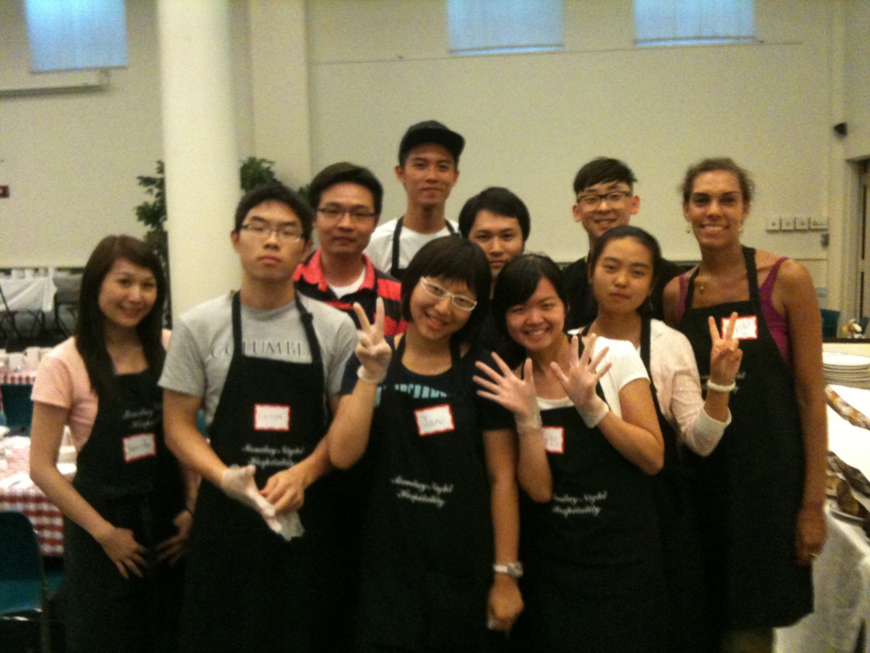

这是我们班一起去教堂当义工时的合影。回忆起那次志愿服务，我想它对我的一生都将产生影响。

在美国的基督教堂，每周二都会免费为当地的贫民、乞丐们准备一场丰盛的晚餐。对于那些贫民们来说，这或许是他们一周里唯一一次正经吃饭的机会，这顿饭或许就要维持他们七天的生活。尽管他们或许已经饿了一个星期，尽管他们或许感到生存无比艰辛，而我却清晰地记得在走进教堂时看到那些在门外排着整齐的队等待开饭的乞丐们脸上浮现的那发自内心的笑容，还有他们看见我们时主动招手问好时的亲切与乐观。即便生活如此艰难，他们仍然不放弃生活，不放弃拥有乐观积极心态的权利。于是我在反思：相比之下，是不是比拉着路人的大腿不放更能博取路人关心的方式，是向大家展现出你即使出境卑微却依然乐观面对生活的积极向上的态度呢？无论命运如何待我们，我们都应该怀着一颗感恩的心去感谢所有帮助你的人们；我们都应该拥有一种顽强不懈的精神去与命运做斗争；我们都应该坚信，一切你想要的生活，都是可以通过自己双手的努力去触及的。

Take a risk, and have a try! 记得这是Professor Caryn在课堂上经常教导我们的。其实不仅是面对学习我们要不怕犯错、多去尝试，面对生活也更应如此。无论面临着怎样的困难，我们都应怀着积极乐观的心态，并尽自己最大的努力，无论结果如何，奋斗过的人生最美。完美的人生绝不是没有缺憾，而是不留遗憾。这是在美国的志愿者经历所带给我的触动——心存阳光。放手拼搏。

当几个月过后，再次打开“Columbia University”文件夹，翻看着照片敲击出这篇文章；当又回到湖大的校园，回到东方的教育环境，思考对比着东、西方文化的差异，真心感到行百里路和读万卷书同样重要。看得多了，经历得多了，感悟到的东西自然也会很多。而我们应做的，是将这些感悟融入到现实生活中，脚踏实地，扎实地走好当下的每一步。

2011年哥伦比亚大学项目参与者

湖南大学：曾雨晨